隔热检查计算书
公共建筑

工程名称 | 公寓楼
工程地点 | 广西-南宁
设计编号
建设单位 | 南宁学院
设计单位 | 南宁学院
设 计 人
校 对 人
审 核 人
计算日期 | 2023年3月5日

目 录

1 建筑概况 3
2 评价依据 3
3 评价目标与方法 3
3.1 评价目标 3
3.2 评价方法 3
4 边界条件参数设置 5
4.1 基本设置 5
4.2 室外空气温度 5
4.3 室外太阳辐射照度 6
4.4 室内空气温度 7
5 工程材料 7
6 工程构造 8
6.1 屋顶构造 8
6.1.1 屋顶构造一 8
6.2 外墙构造 9
6.2.1 外墙构造一 9
7 验算结论 12
7.1 自然通风房间 12

建筑概况
工程名称 | 公寓楼
工程地点 | 广西-南宁
地理位置 | 北纬：23.00° | 东经：108.35°
气候子区 | 夏热冬暖南区
大气透明度等级 | 5
建筑面积 | 地上14772㎡ 地下0㎡
建筑层数 | 地上12 地下0
建筑高度 | 46.8m
结构类型 | 框架结构

评价依据
1. 《广西公共建筑节能设计标准》DBJ/T45-096-2019
2. 《民用建筑热工设计规范》GB50176
3. 《绿色建筑评价标准》 GB/T 50378
4. 《绿色建筑评价技术细则（试行）》
5. 施工图、设计说明、节能计算书

评价目标与方法

评价目标
- 依据《民用建筑热工设计规范》和《绿色建筑评价标准》的要求和规定，屋顶和外墙的隔热性能应满足要求。
- 通过房间围护结构的内表面温度计算，判断是否不大于《民用建筑热工设计规范》给出的内表面最高温度。

评价方法
- 在给定两侧空气温度及变化规律的情况下，外墙内表面最高温度应符合表3.2.1的要求：
表3.2.1 外墙内表面最高温度的限值
房间类型 | 自然通风房间 | 空调房间
房间类型 | 自然通风房间 | 重质围护结构  （D≥2.5） | 轻质围护结构  （D＜2.5）
内表面最高温度 | ≤ te.max | ≤t_{i}+2 | ≤t_{i}+3

- 在给定两侧空气温度及变化规律的情况下，屋面内表面最高温度应符合表3.2.2的要求：
表3.2.2 屋顶内表面最高温度的限值
房间类型 | 自然通风房间 | 空调房间
房间类型 | 自然通风房间 | 重质围护结构  （D≥2.5） | 轻质围护结构  （D＜2.5）
内表面最高温度 | ≤ te.max | ≤t_{i}+2.5 | ≤t_{i}+3.5

表中：—围护结构内表面最高温度（），应按《民用建筑热工设计规范》 GB50176-2016附录C.3 的规定计算；
$t_{i}$—室内空气温度，（）。
t_{e.max}—累年日平均温度最高日的最高温度（）,应按《民用建筑热工设计规范》
GB50176-2016配套软件气象数据取用。

- 外围护结构内表面最高温度按照规范《民用建筑热工设计规范》(GB50176-2016)附录C.3 的规定计算：
- 按式3.2.3-1建立常物性、无内热源的一维非稳态导热的内部微分方程，微分方程的求解可采用有限差分法：
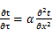 （3.2.3-1）
式中： —温度对于时间的导数，/s。
—材料的导温系数，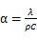，m²/s。
- 按式3.2.3-2建立第三类边界条件隐式差分格式边界节点方程（边界节点1，节点n 可参照）：
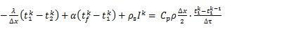（3.2.3-2）
式中：$C_{p}$—材料的比热， J /(kg·K)；
$ρ$—材料的密度，kg/m³；
—材料的导温系数，，m²/s；
$Δx$—差分步长，m；
—材料的导热系数，［W/(m·K)］；
$t_{f}^{k}$—对流换热温度，。
- 按式3.2.3-3列出各内部节点和边界点的节点方程，并求解节点方程组得到外墙、屋顶内表面温度值。
,i=1,2,……n （3.2.3-3）
式中：$t_{i}$—差分节点温度值，。

边界条件参数设置

基本设置
公式及变量 | 变量名 |  | 数值 | 说明
（一）内表面边界条件（第三类边界条件）
 |  | 夏季室内温度， |  | 按《民用建筑热工设计规范》GB50176-2016第3.3.2条的规定取值。
 |  | 室内侧对流换热系数，W/(m²·K) | 8.7 | 按《民用建筑热工设计规范》 GB50176-2016附录B.4.1，表B.4.1-1取值。
（二）外表面边界条件（第三类边界条件）
 |  | 室外侧对流换热系数，(m²·K) | 19.0 | 按《民用建筑热工设计规范》 GB50176-2016附录B.4.1，表B.4.1-2取值。
 |  | 室外空气逐时温度， |  | 按《民用建筑热工设计规范》 GB50176-2016配套软件气象数据取用。
 |  | 表面法向太阳总辐射强度，包括直射和散射，W/m² |  | 按《民用建筑热工设计规范》 GB50176-2016配套软件气象参数取值。
 |  | 外表面太阳辐射吸收系数 |  | 根据工程构造取值。

室外空气温度
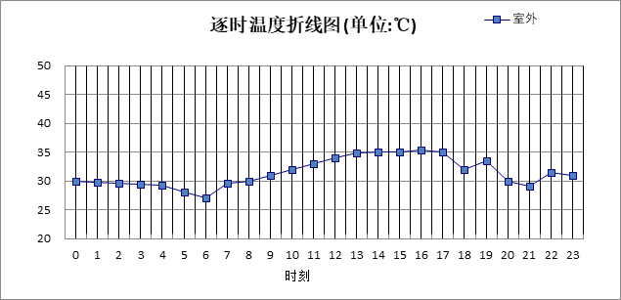

0:00 | 1:00 | 2:00 | 3:00 | 4:00 | 5:00 | 6:00 | 7:00 | 8:00 | 9:00 | 10:00 | 11:00
30.00 | 29.70 | 29.60 | 29.40 | 29.30 | 28.00 | 27.00 | 29.60 | 30.00 | 31.00 | 31.90 | 33.00
12:00 | 13:00 | 14:00 | 15:00 | 16:00 | 17:00 | 18:00 | 19:00 | 20:00 | 21:00 | 22:00 | 23:00
34.00 | 34.90 | 35.00 | 35.00 | 35.40 | 35.00 | 32.00 | 33.40 | 30.00 | 29.00 | 31.50 | 30.90

室外太阳辐射照度
变量 | 变量名 | 公式来源
 | 表面法向太阳总辐射强度，包括直射和散射，W/ m² | 按《民用建筑热工设计规范GB  50176-2016》配套软件气象数据取用。

时刻\朝向 | 东 | 南 | 西 | 北 | 水平
0:00 | 0.00 | 0.00 | 0.00 | 0.00 | 0.00
1:00 | 0.00 | 0.00 | 0.00 | 0.00 | 0.00
2:00 | 0.00 | 0.00 | 0.00 | 0.00 | 0.00
3:00 | 0.00 | 0.00 | 0.00 | 0.00 | 0.00
4:00 | 0.00 | 0.00 | 0.00 | 0.00 | 0.00
5:00 | 37.44 | 21.42 | 21.57 | 12.16 | 37.60
6:00 | 120.47 | 68.93 | 66.28 | 41.09 | 127.50
7:00 | 307.47 | 168.25 | 155.70 | 105.24 | 345.20
8:00 | 433.55 | 230.47 | 201.65 | 154.15 | 548.70
9:00 | 477.49 | 313.30 | 252.85 | 207.06 | 767.60
10:00 | 352.37 | 321.29 | 247.78 | 203.00 | 755.40
11:00 | 259.75 | 342.66 | 259.75 | 213.31 | 811.20
12:00 | 254.49 | 331.69 | 370.84 | 209.25 | 805.10
13:00 | 230.03 | 285.48 | 452.29 | 189.09 | 725.90
14:00 | 185.32 | 209.22 | 438.73 | 141.00 | 541.20
15:00 | 143.01 | 145.30 | 348.54 | 89.36 | 354.40
16:00 | 77.42 | 62.98 | 221.80 | 31.78 | 174.40
17:00 | 0.29 | 0.33 | 0.39 | 0.20 | 0.50
18:00 | 0.00 | 0.00 | 0.00 | 0.00 | 0.00
19:00 | 0.00 | 0.00 | 0.00 | 0.00 | 0.00
20:00 | 0.00 | 0.00 | 0.00 | 0.00 | 0.00
21:00 | 0.00 | 0.00 | 0.00 | 0.00 | 0.00
22:00 | 0.00 | 0.00 | 0.00 | 0.00 | 0.00
23:00 | 0.00 | 0.00 | 0.00 | 0.00 | 0.00

室内空气温度
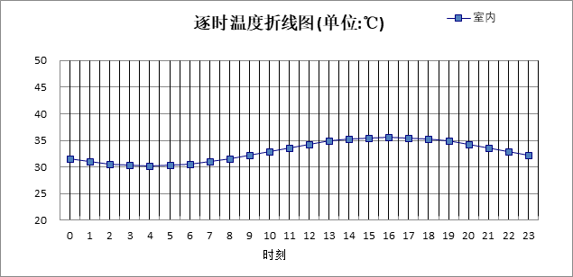
0:00 | 1:00 | 2:00 | 3:00 | 4:00 | 5:00 | 6:00 | 7:00 | 8:00 | 9:00 | 10:00 | 11:00
31.59 | 31.03 | 30.60 | 30.33 | 30.24 | 30.33 | 30.60 | 31.03 | 31.59 | 32.24 | 32.94 | 33.64
12:00 | 13:00 | 14:00 | 15:00 | 16:00 | 17:00 | 18:00 | 19:00 | 20:00 | 21:00 | 22:00 | 23:00
34.29 | 34.85 | 35.28 | 35.55 | 35.64 | 35.55 | 35.28 | 34.85 | 34.29 | 33.64 | 32.94 | 32.24

工程材料
材料名称 | 导热系数λ | 蓄热系数S | 密度ρ | 比热容Cp | 蒸汽渗透系数u | 备注
材料名称 | W/(m.K) | W/(㎡.K) | kg/m³ | J/(kg.K) | g/(m.h.kPa) | 备注
15厚专用防水抹灰砂浆分二次抹平 | 0.930 | 11.370 | 1800.0 | 1050.0 | 0.0210 | 来源：《民用建筑热工设计规范》GB50176-2016
10厚专用抹灰砂浆找平 | 0.930 | 11.370 | 1800.0 | 1050.0 | 0.0210 | 来源：《民用建筑热工设计规范》GB50176-2016
5厚水泥聚合物抗裂砂浆找平，压入耐碱玻纤网格布 | 0.930 | 11.370 | 1800.0 | 1050.0 | 0.0210 | 来源：《民用建筑热工设计规范》GB50176-2016
20厚1：2.5水泥砂浆找平层 | 0.930 | 11.370 | 1800.0 | 1050.0 | 0.0210 | 来源：《民用建筑热工设计规范》GB50176-2016
石灰砂浆 | 0.810 | 10.070 | 1600.0 | 1050.0 | 0.0443 | 来源：《民用建筑热工设计规范》GB50176-2016
钢筋混凝土屋面板，表面清扫干净 | 1.740 | 17.200 | 2500.0 | 920.0 | 0.0158 | 来源：《民用建筑热工设计规范》GB50176-2016
500厚钢筋混凝土柱子 | 1.740 | 17.200 | 2500.0 | 920.0 | 0.0158 | 来源：《民用建筑热工设计规范》GB50176-2016
200厚钢筋混凝土 | 1.740 | 17.200 | 2500.0 | 920.0 | 0.0158 | 来源：《民用建筑热工设计规范》GB50176-2016
40C20厚细石混凝土 | 1.510 | 15.360 | 2300.0 | 920.0 | 0.0173 | 来源：《民用建筑热工设计规范》GB50176-2016
挤塑聚苯乙烯泡沫塑料（带表皮） | 0.030 | 0.340 | 35.0 | 1380.0 | 0.0000 | 来源：《民用建筑热工设计规范》GB50176-2016，蒸汽渗透系数没有给出
20厚（最薄处）陶粒混凝土找坡2% | 0.070 | 9.160 | 1500.0 | 1050.0 | 0.0975
200厚蒸压加气混凝土B07砌体 | 0.220 | 3.880 | 700.0 | 1050.0 | 0.0998
35厚无机保温砂浆 | 0.070 | 1.260 | 800.0 | 1050.0 | 0.0000

工程构造

屋顶构造

屋顶构造一
材料名称  由外到内 | 厚度 | 差分  步长 | 导热  系数 | 蓄热  系数 | 修正  系数 | 热阻 | 热惰性  指标
材料名称  由外到内 | (mm) | (mm) | W/(m.K) | W/(㎡.K) | α | (㎡K)/W | D=R*S
40C20厚细石混凝土 | 40 | 10.0 | 1.510 | 15.360 | 1.00 | 0.026 | 0.407
挤塑聚苯乙烯泡沫塑料（带表皮） | 70 | 11.7 | 0.030 | 0.340 | 1.20 | 1.944 | 0.793
20厚1：2.5水泥砂浆找平层 | 20 | 10.0 | 0.930 | 11.370 | 1.00 | 0.022 | 0.245
20厚（最薄处）陶粒混凝土找坡2% | 20 | 2.9 | 0.070 | 9.160 | 1.00 | 0.286 | 2.617
钢筋混凝土屋面板，表面清扫干净 | 120 | 12.0 | 1.740 | 17.200 | 1.00 | 0.069 | 1.186
各层之和∑ | 270 | － | － | － | － | 2.347 | 5.248
差分时间步长(分钟) | 5.0
外表面太阳辐射吸收系数 | 0.75
传热系数K=1/(0.16+∑R) | 0.40
重质/轻质 | 重质围护结构

自然通风房间：逐时温度
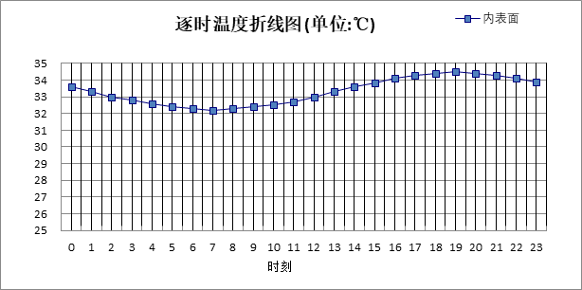

0:00 | 1:00 | 2:00 | 3:00 | 4:00 | 5:00 | 6:00 | 7:00 | 8:00 | 9:00 | 10:00 | 11:00
33.62 | 33.33 | 33.05 | 32.79 | 32.56 | 32.39 | 32.27 | 32.23 | 32.26 | 32.35 | 32.51 | 32.73
12:00 | 13:00 | 14:00 | 15:00 | 16:00 | 17:00 | 18:00 | 19:00 | 20:00 | 21:00 | 22:00 | 23:00
32.99 | 33.27 | 33.57 | 33.85 | 34.09 | 34.29 | 34.41 | 34.46 | 34.42 | 34.31 | 34.13 | 33.89

外墙构造

外墙构造一
材料名称  由外到内 | 厚度 | 差分  步长 | 导热  系数 | 蓄热  系数 | 修正  系数 | 热阻 | 热惰性  指标
材料名称  由外到内 | (mm) | (mm) | W/(m.K) | W/(㎡.K) | α | (㎡K)/W | D=R*S
15厚专用防水抹灰砂浆分二次抹平 | 20 | 10.0 | 0.930 | 11.370 | 1.00 | 0.022 | 0.245
200厚蒸压加气混凝土B07砌体 | 200 | 8.0 | 0.220 | 3.880 | 1.00 | 0.909 | 3.527
10厚专用抹灰砂浆找平 | 10 | 10.0 | 0.930 | 11.370 | 1.00 | 0.011 | 0.122
35厚无机保温砂浆 | 35 | 3.9 | 0.070 | 1.260 | 1.00 | 0.500 | 0.630
5厚水泥聚合物抗裂砂浆找平，压入耐碱玻纤网格布 | 5 | 5.0 | 0.930 | 11.370 | 1.00 | 0.005 | 0.061
各层之和∑ | 270 | － | － | － | － | 1.447 | 4.585
差分时间步长(分钟) | 5.0
外表面太阳辐射吸收系数 | 0.50
传热系数K=1/(0.16+∑R) | 0.62
重质/轻质 | 重质围护结构

自然通风房间：东向逐时温度
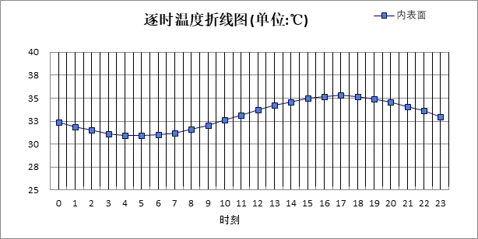

0:00 | 1:00 | 2:00 | 3:00 | 4:00 | 5:00 | 6:00 | 7:00 | 8:00 | 9:00 | 10:00 | 11:00
32.42 | 31.90 | 31.46 | 31.12 | 30.93 | 30.87 | 30.97 | 31.21 | 31.57 | 32.03 | 32.55 | 33.12
12:00 | 13:00 | 14:00 | 15:00 | 16:00 | 17:00 | 18:00 | 19:00 | 20:00 | 21:00 | 22:00 | 23:00
33.68 | 34.20 | 34.65 | 34.99 | 35.19 | 35.25 | 35.16 | 34.93 | 34.57 | 34.10 | 33.56 | 32.99

自然通风房间：西向逐时温度
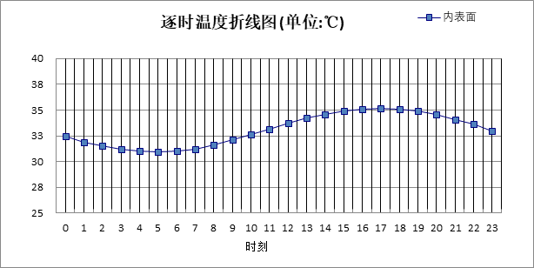

0:00 | 1:00 | 2:00 | 3:00 | 4:00 | 5:00 | 6:00 | 7:00 | 8:00 | 9:00 | 10:00 | 11:00
32.47 | 31.95 | 31.50 | 31.17 | 30.97 | 30.91 | 31.01 | 31.24 | 31.60 | 32.06 | 32.58 | 33.13
12:00 | 13:00 | 14:00 | 15:00 | 16:00 | 17:00 | 18:00 | 19:00 | 20:00 | 21:00 | 22:00 | 23:00
33.68 | 34.19 | 34.62 | 34.94 | 35.15 | 35.21 | 35.13 | 34.91 | 34.57 | 34.12 | 33.60 | 33.03

自然通风房间：南向逐时温度
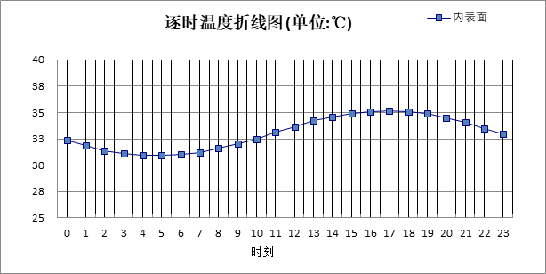

0:00 | 1:00 | 2:00 | 3:00 | 4:00 | 5:00 | 6:00 | 7:00 | 8:00 | 9:00 | 10:00 | 11:00
32.40 | 31.88 | 31.44 | 31.11 | 30.91 | 30.86 | 30.96 | 31.19 | 31.56 | 32.01 | 32.54 | 33.10
12:00 | 13:00 | 14:00 | 15:00 | 16:00 | 17:00 | 18:00 | 19:00 | 20:00 | 21:00 | 22:00 | 23:00
33.65 | 34.16 | 34.60 | 34.93 | 35.14 | 35.20 | 35.12 | 34.89 | 34.53 | 34.07 | 33.53 | 32.96

自然通风房间：北向逐时温度
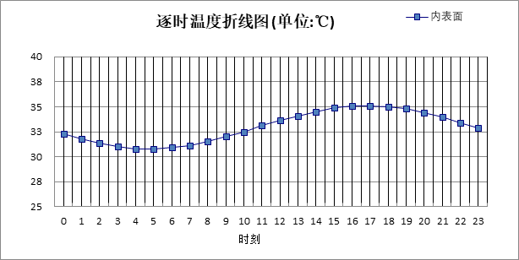

0:00 | 1:00 | 2:00 | 3:00 | 4:00 | 5:00 | 6:00 | 7:00 | 8:00 | 9:00 | 10:00 | 11:00
32.31 | 31.79 | 31.36 | 31.03 | 30.84 | 30.79 | 30.90 | 31.14 | 31.51 | 31.97 | 32.50 | 33.05
12:00 | 13:00 | 14:00 | 15:00 | 16:00 | 17:00 | 18:00 | 19:00 | 20:00 | 21:00 | 22:00 | 23:00
33.60 | 34.11 | 34.55 | 34.87 | 35.07 | 35.12 | 35.03 | 34.79 | 34.43 | 33.97 | 33.44 | 32.87

验算结论

自然通风房间
类型 | 构造 | 时刻 | 最高温度(℃) | 限值(℃) | 结论
屋顶 | 上:屋顶构造一 | 19:05 | 34.46 | 35.40 | 满足
外墙 | 东:外墙构造一 | 17:00 | 35.25 | 35.40 | 满足
外墙 | 西:外墙构造一 | 17:00 | 35.21 | 35.40 | 满足
外墙 | 南:外墙构造一 | 17:00 | 35.20 | 35.40 | 满足
外墙 | 北:外墙构造一 | 17:00 | 35.12 | 35.40 | 满足

